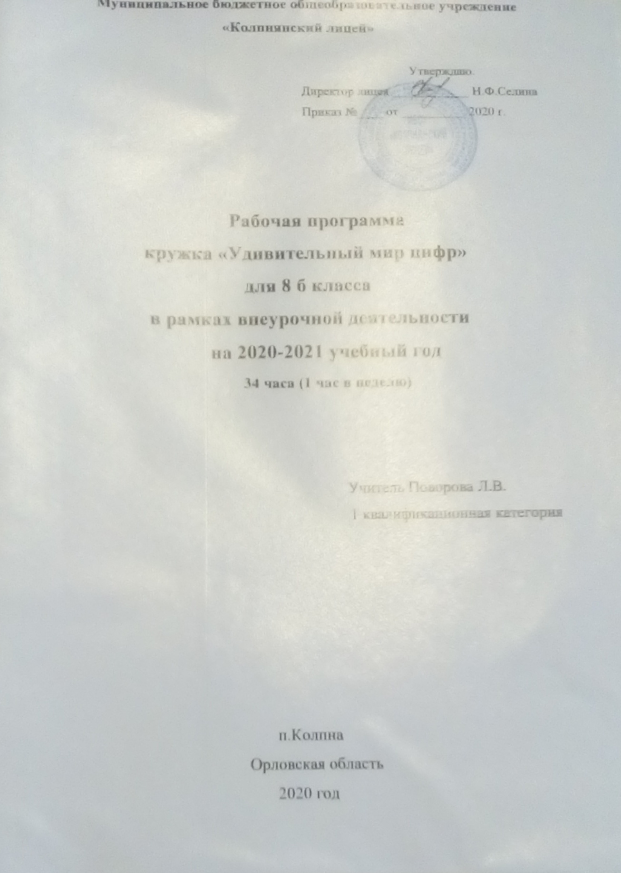

Пояснительная записка
Данный курс посвящен одному из основных понятий математики- понятию числа. Школьная математика начинается со знакомства с простейшим видом чисел- натуральных и все последующее изучение математики связано с понятиями различных видов чисел. И это понятно, так как без понятия числа невозможно изложить, а значит, и изучить все другие понятия математики. И не только математики. Ведь в основе любой человеческой деятельности, в той или иной степени, прямо или косвенно, лежат числовые расчеты.
Вычислительная культура является тем запасом знаний и умений, который находит повсеместное применение, является фундаментом изучения математики и других учебных дисциплин. Кроме того, вычисления активизируют память учащихся, их внимание, стремление к рациональной организации деятельности и прочие качества, оказывающие существенное влияние на развитие учащихся. Возникает потребность в ознакомлении учащихся с дополнительными приемами вычислений, которые позволили бы значительно сократить время, потраченное на вычисления и запись решения, и избежать использования различных вычислительных средств.
Данная программа включает новые для учащихся знания, но не содержащиеся в базовых программах, расширяет представление учащихся о числе, предполагает постоянное обращение к истории развития математики, рассматривает способы быстрых вычислений, содержит интересные задачи.
Цель программы: систематизировать и расширить знания о числе, познакомить учащихся со способами быстрых вычислений.
Задачи:
- Знакомство учащихся с историей чисел, новыми видами чисел;
- Повышение вычислительной культуры учащихся;
- Формирование навыков умственного труда;
- Развитие познавательного интереса к математике;
- Интеллектуальное развитие учащихся, формирование качеств мышления, характерных для математической деятельности и необходимых для повседневной жизни;
- Учить добывать и грамотно обрабатывать информацию;
Ожидаемые результаты: по окончании курса учащиеся должны
знать:
- как появилась нумерация
- различные системы счисления
- различные виды чисел , их особенности и свойства.
- числа великаны и числа лилипуты
- способы быстрого счёта
уметь:
- объяснить, в чём состоит загадка некоторых чисел;
- объяснить происхождение некоторых фокусов;
-объяснить уникальность чисел великанов и лилипутов;
-применять различные способы быстрых вычислений4
- решать «Числовые судоку»
Формы и методы работы:
1.Беседы, мини-лекции по некоторым темам.
2. Самостоятельные сообщения.
3. Использование возможностей Интернета при изучении отдельных разделов программы.
4. Проведение занятий в игровой форме, в форме КВН, проведение викторин.
5. Подготовка презентаций по предложенным темам программы.
6.Тестирование по ходу обучения.
7.Мини-исследования.
8. Работа в группах, в парах.

Структура программы: программа рассчитана для учащихся 8 кл. Всего-34 ч.(1час в неделю).

Календарно-тематическое планирование.
№ п/п | Тема  занятия | Кол-во  часов | Дата по плану | Дата по факту
1 | Как считали в старину? | 1
2 | Наша десятичная система счисления. | 1
3. | Астрономические числа и «числа-карлики». | 1
4 | Астрономические числа и «числа-карлики». | 1
5. | Простые числа. | 1
6. | Составные числа | 1
7 | Составные числа | 1
8. | Тайны совершенных чисел. | 1
9. | Тайны совершенных чисел. | 1
10. | Тайны дружественных чисел | 1
11. | Тайны дружественных чисел | 1
12. | Числа Фибоначчи. | 1
13. | Числа Фибоначчи. | 1
14 | Числа Фибоначчи | 1
15. | Фигурные числа | 1
16. | Фигурные числа | 1
17. | Фигурные числа | 1
18. | Число 7. Числа – «самородки». | 1
19 | Числа- «самородки» | 1
20. | Числа- «самородки» | 1
21. | Числа- «самородки» | 1
22. | Делимость чисел.  Признаки делимости на7,8,11,13. | 1
23. | Делимость чисел.  Признаки делимости на7,8,11,13. | 1
24. | Делимость чисел.  Признаки делимости на7,8,11,13. | 1
25. | Способы быстрых вычислений. | 1
26. | Способы быстрых вычислений. | 1
27. | Способы быстрых вычислений. | 1
28 | Фокусы и игры с числами. | 1
29. | Фокусы и игры с числами. | 1
30. | С-Петербург в цифрах. | 1
31. | С-Петербург в цифрах. | 1
32. | Числовые судоку. | 1
33. | Числовые судоку. | 1
34. | Итоговое занятие | 1
 | ИТОГО | 34

Содержание программы
Тема 1
Как считали в старину? Счет в глубокой древности (до изобретения букв). Как буквы использовали для записи чисел. Пифагор и его школа.
Тема2
Наша десятичная система счисления. Наша нумерация, ее достоинства и недостатки. Астрономические числа и «числа-карлики».
Тема 3
Простые и составные числа. Правила определения простоты числа. Числа-близнецы.
Тема 4.
Совершенные и дружественные числа. Свойства совершенных и дружественных чисел.
Тема 5
Числа Фибоначчи. Фигурные числа.
Тема 6
Богом данные привилегии числу 7. Числа- «самородки»
Тема 7
Делимость чисел. Признаки делимости на7,8,11,13
Тема 8
Способы быстрых вычислений. Способы быстрого сложения и вычитания натуральных чисел. Способы быстрого умножения и деления натуральных чисел. Умножение чисел на 11. Умножение на числа вида аа. Умножение двузначного числа на 111. Умножение однозначного или двузначного числа на 37. Умножение на 5, 25, 125. Умножение на 9, 99, 999. Умножение на 75. Умножение на 101, 1001. Деление на 5, 25, 125
Тема 9
Фокусы и игры с числами.
Тема 10
С-Петербург в цифрах.
Тема 11
Числовые судоку

Методические рекомендации
1 занятие
Учитель проводит вводную беседу о появлении понятия числа, Пифагоре, его школе с применением компьютерной презентации. Затем класс делится на три группы . Каждая группа работает с текстом.1гр.- «Римские, арабские и другие», 2гр.- «Ноль», 3гр.-«Греческие математики»
После работы с текстом, каждая группа рассказывает свой тект. Затем обсуждают, анализируют, делают выводы.

2занятие
Сначала систематизируются знания о нашей десятичной системе счисления, а затем класс делится на две группы. Каждой группе задание : выпустить стенгазету, используя выданную литературу. Первой группе-«Числа-великаны», второй группе- «Числа-карлики».Затем каждая группа представляет свою газету .
3 занятие
Поскольку учащиеся знакомы уже с этим материалом, то сначала им предлагается ряд вопросов и заданий . Затем решают задачи.

4 занятие
Заранее дается задание приготовить сообщения о совершенных и дружественных числах. Затем класс делится на две команды и проводится игра-соревнование на выполнение различных заданий по данной теме. Одна команда называется «Совершенные», вторая -«Дружественные».
5занятие.
Работу организуем в парах. Один изучает числа Фибоначчи, другой- фигурные. Затем обучают друг друга. Для проверки проводится тест.
6занятие
Занятие проводится в форме заочного путешествия в «Удивительный мир чисел», где ребята проходят станции, на которых знакомятся с новым материалом и выполняют различные задания.

7 занятие
Сначала вспоминаем известные признаки делимости, затем
учащимся раздаются признаки делимости на 7,8,11,13.Предлагается проверить их на собственных примерах и сравнить результаты с учеником, сидящим за одной партой. В конце урока проводится эстафета «Кто быстрее» определит делимость заданных чисел.
8-10 занятие
На первом занятии рассматриваются различные способы быстрых вычислений. На следующих занятиях даются различные задания в интересной форме на отработку этих способов. Также задание на дом ученикам найти в дополнительной литературе еще какие-нибудь способы быстрых вычислений.
11,12 занятие
Ребятам дано задание заранее найти различные фокусы и игры с числами. Каждому на занятии предоставляется возможность показать подготовленный фокус , а зрители пытаются разгадать его секрет.
13,14занятие
Дается задание приготовить различные сообщения о музеях и памятниках С.-Петербурга, обязательно с указанием различных цифр, а затем решаются различного рода задания из книги «Блистательный С-Петербург». Учащимся предлагается самим составить задачи и оформить их в виде задачника.
15,16 занятия
Рассматривается история магических квадратов. Изучаются способы решения числовых судоку.
17занятие
Итоговое занятие, на котором ребята защищают свои проекты по одной из рассмотренных тем.

Литература
1.В.А.Гусев, А.И.Орлов, А.Л.Розенталь Внеклассная работа по математике в 6-8кл. М. «Просвещение»,1984г.
2. Б.А.Кордемский Математические завлекалки. М. «Оникс Альянс-В», 2000г.
3.Я.И.ПерельманЗанимательная алгебра. Занимательная геометрия. М. «АСТ Астрель», 2002г.
4.Б.С.Перли, С.С. Перли Блистательный Петербург. С-П. Изд.дом «Книжный мир», 2003г.
5.Ф.Ф Нагибин, Е.С.Канин Математическая шкатулка. М. «Просвещение», 1988г.
5. Г.Н.Берман Счет и число. М. Огиз, 1947г.

